DANH SÁCH SÁCH LUYỆN THI GRE MỚI VÀ ĐẦY ĐỦ NHẤT - 2013
Tình hình là sách GRE kiếm rất khó và chỉ có sách bản cũ ở Việt Nam, vì cũng đang ôn nên mình mới đặt mua được khá nhiều sách GRE 2013 (mới nhất) của Barron, Kaplan, Princeton, Mc Grow Hill và ETS bản mới 2nd Edition…. (mổ hết mấy con lợn ra để mua hx hx ).
Hiện tại list sách này được coi là NHIỀU NHẤT và MỚI NHẤT về GRE tại Hà Nội. Vì mình có đi lùng cả năm mà mua được có vài cuốn cũ, không được update, trong khi kỳ thi GRE sau khi thay đổi từ năm 2011 khó hơn nhiều cần nhiều update các dạng bài thi, phân tích bài thi nếu thật sự muốn ôn luyện đạt điểm cao.
Mình photo cho bạn nên tiện thể photo thừa ra vài bản, giấy trắng đẹp, bìa màu cứng, đóng cẩn thận. Bạn nào thật sự cần ôn GRE bằng version mới nhất thì liên hệ mình, mình cung cấp sách cho nhé:
- BARRON: Là các bản update các dạng thi và bài tập hiện hành trong các kỳ thi GRE sau khi sửa đổi 2011
- Barron – GRE Verbal Workbook: 345 trang 180k
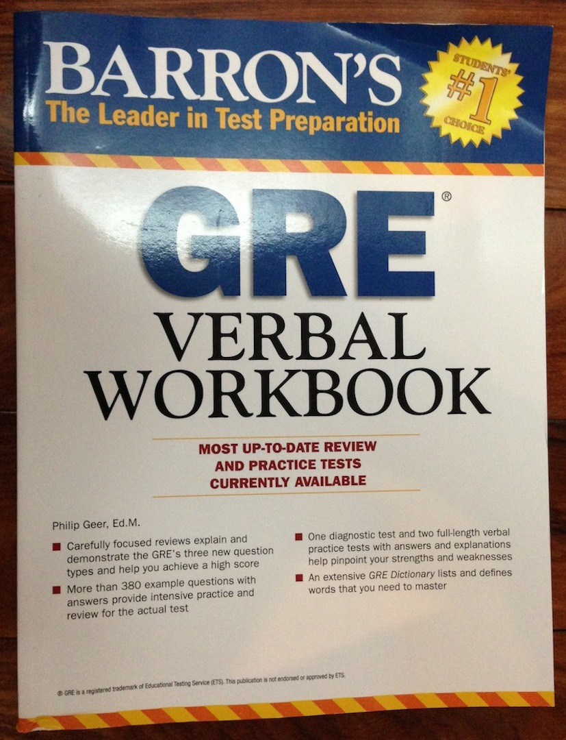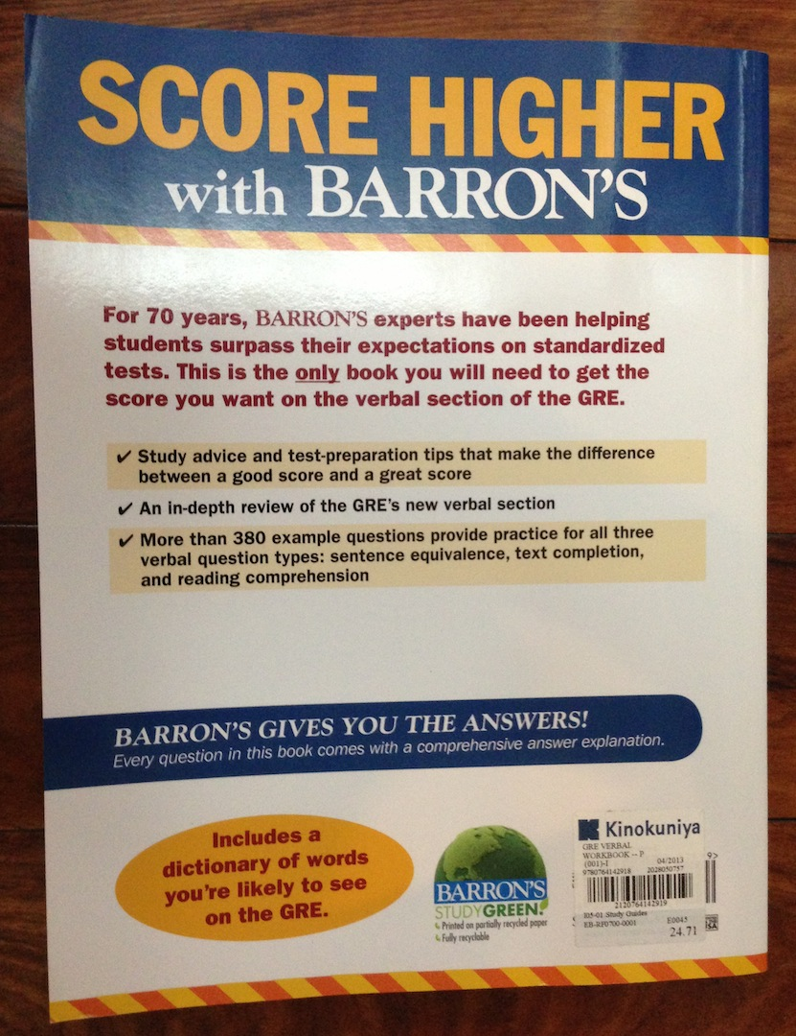

- Tập trung diễn giải 3 phương pháp đạt điểm cao trong GRE
- Hơn 380 câu hỏi và trả lời trong các bài thi thật GRE mới
- Các bài test thử toàn diện, test Verbal với những câu trả lời thông minh
- Từ mới trong GRE và diễn giải chi tiết.
2. Barron – Math Workbook 2nd Edition: 289 trang 160k
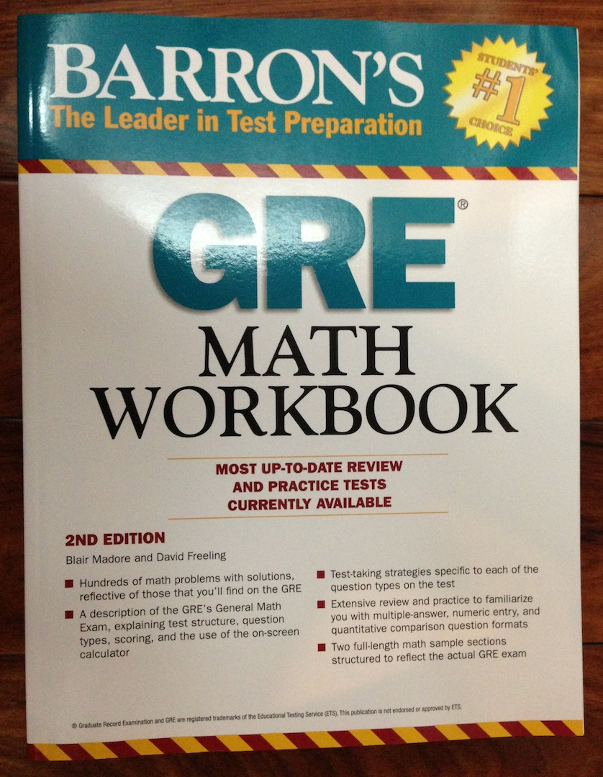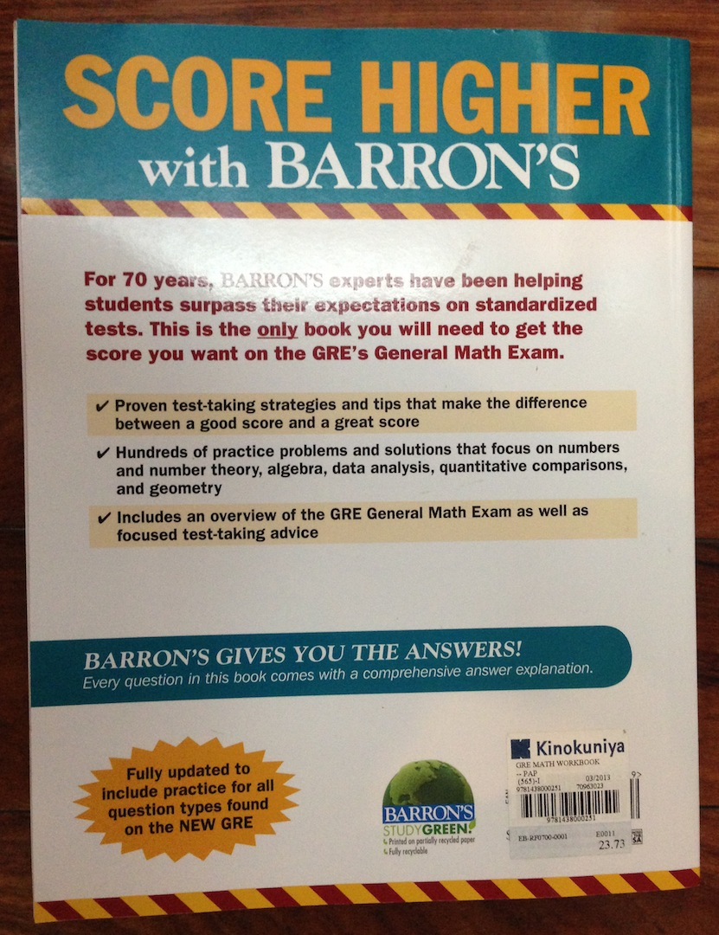

- Hàng trăm vấn đề về toán và phương pháp giải quyết
- Tổng hợp về đề thi toán, cấu trúc, câu hỏi, tính điểm và hướng dẫn sử dụng máy tính trong phòng thi
- Chiến lược làm toàn cho những dạng toán khác nhau
- Review và hướng dẫn đạt điểm cao cho các dạng toán thường có trong đề GRE mới

3. Barron – New GRE 19th Edition, có CD đi kèm: 537 trang 280k

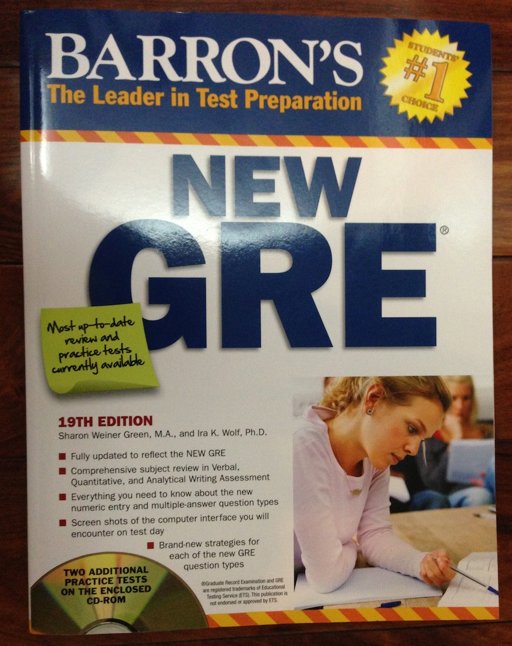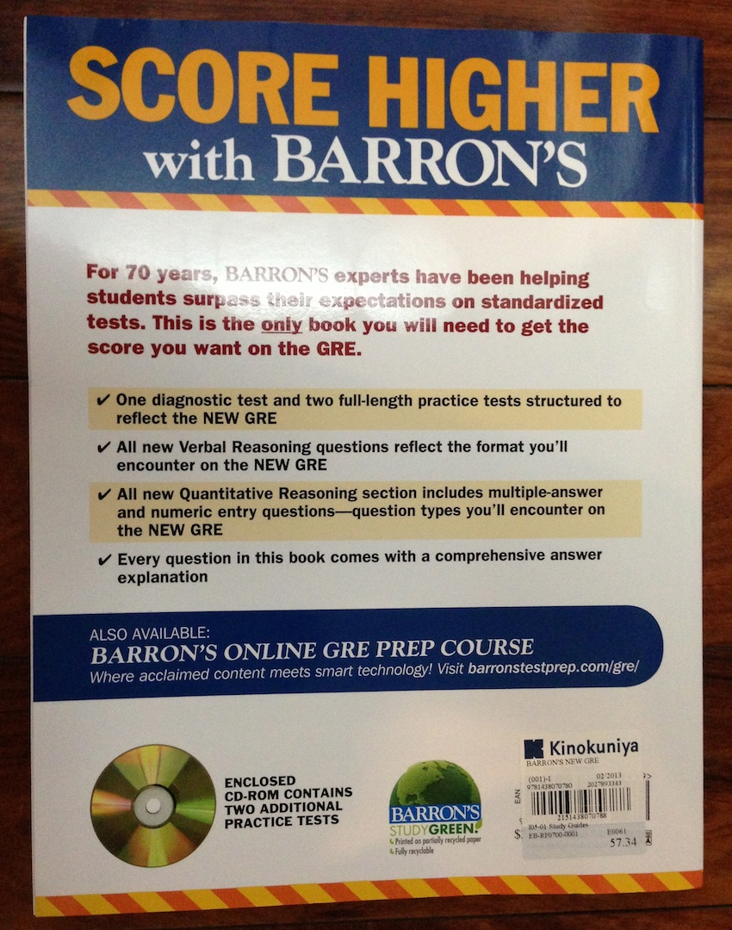

- Update toàn diện các đề thi GRE mới
- Review tất cả các dạng Verbal, Quantitative, Analytical Writing
- Hướng dẫn chiến lược để trả lời trong các dạng bài mới với Multiple-answer
- Bài test thử trên máy tính bằng CD đi kèm

4. Barron – GRE Psychology 6th Editon: 579 trang 300k

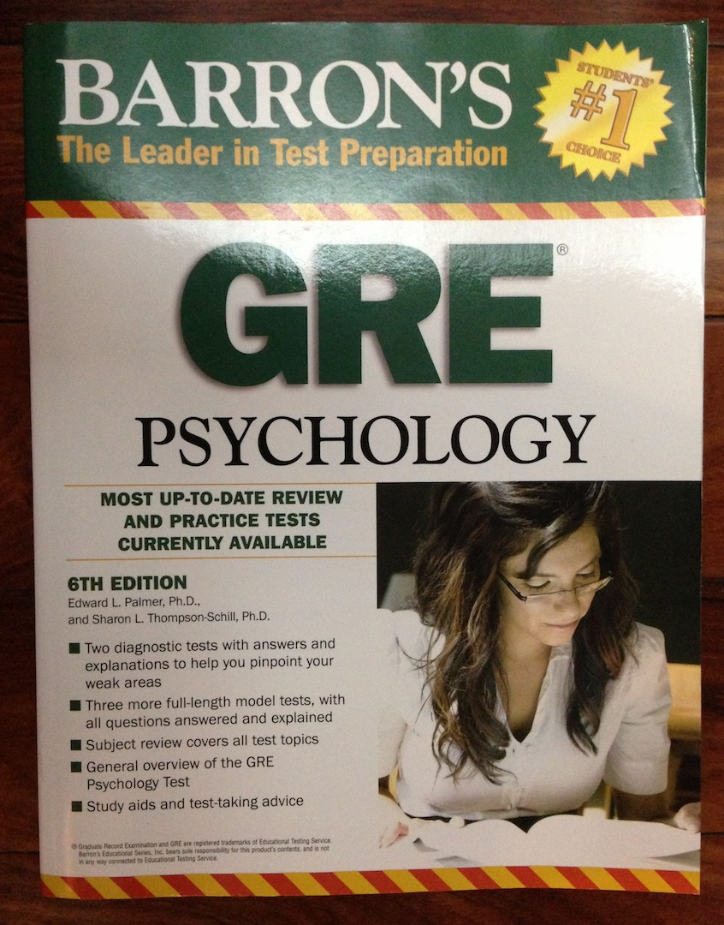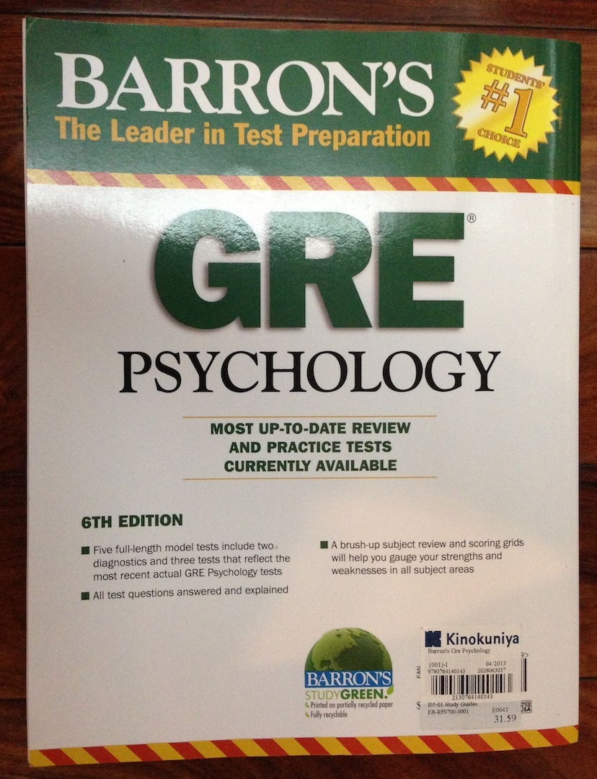

- Các bài test thật, phương pháp phân tích và trả lời chi tiết
- Hướng dẫn phân tích tất cả các topics trong bài thi
- Kiến thức cơ bản phần GRE Psychology Test mới
- Mẹo làm bài để đạt điểm tối đa.

5. Barron – 6 GRE Practice Test: 372 trang 200k

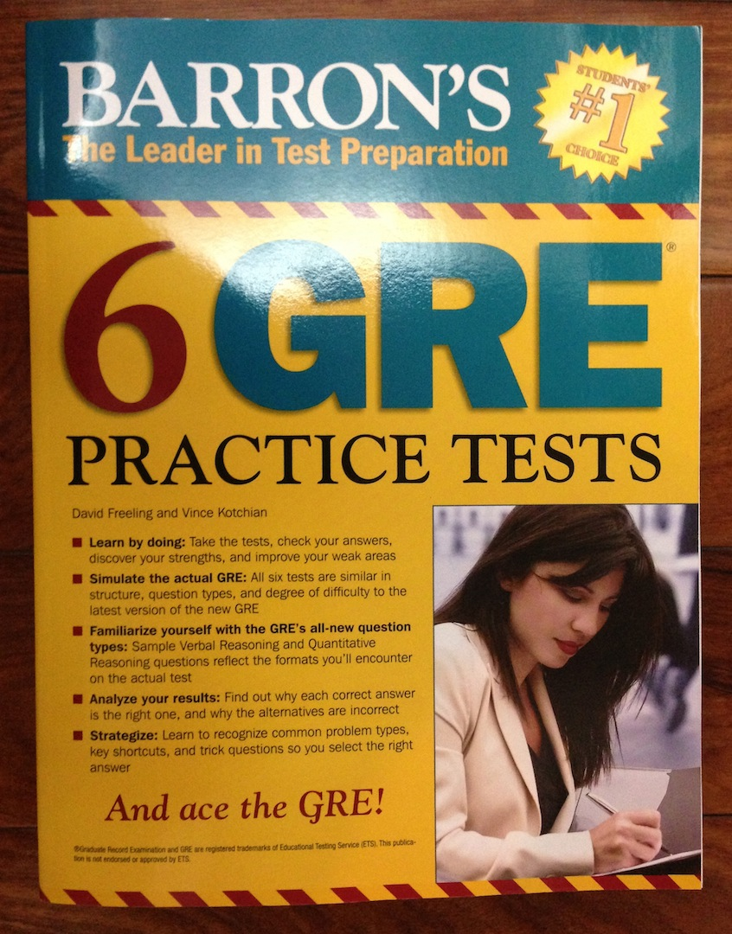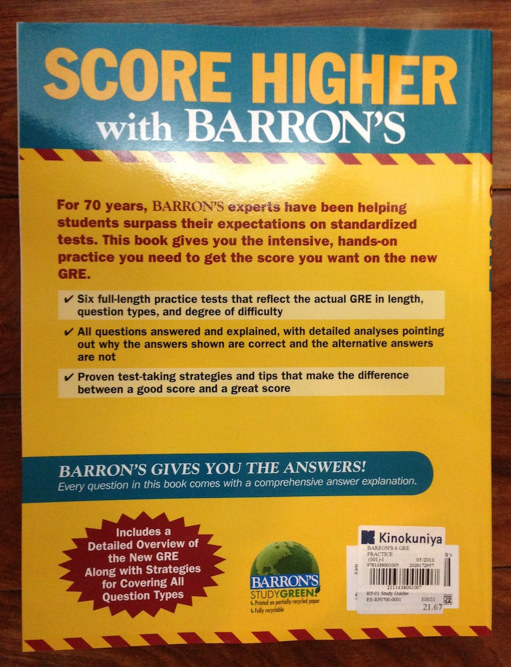

- Hàng trăm câu hỏi với câu trả lời chi tiết để tự luyện GRE
- Phân tích 6 bài thi GRE thật gần đây nhất, bao gồm Cấu trúc, phân loại câu hỏi, độ khó của từng bài thi
- Hướng dẫn làm quen với dạng câu hỏi mới của kỳ thi GRE mới
- Hướng dẫn chiến lược phân tích các dạng vấn đề để tìm ra câu trả lời đúng và nhanh nhất.

- MAHATTAN
Bộ sách bao gồm 8 cuốn của Manhattan. Manhattan cung cấp tài khoản trên website để luyện GRE thông qua Access code trên từng cuốn.
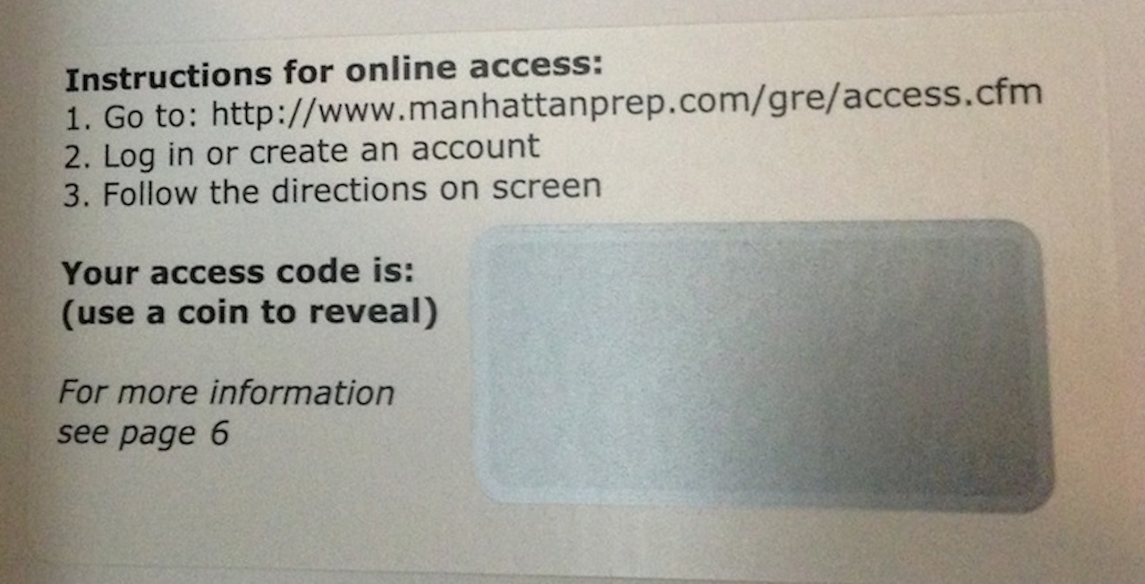

- Manhattan – Algebra 3rd Edition: 179 trang 120k
Cuốn sách tổng hợp rất nhiều dạng toán đại số trong bài GRE mới. Các kỹ năng và chiến lược để giải quyết tất cả các dạng toán Đại số.
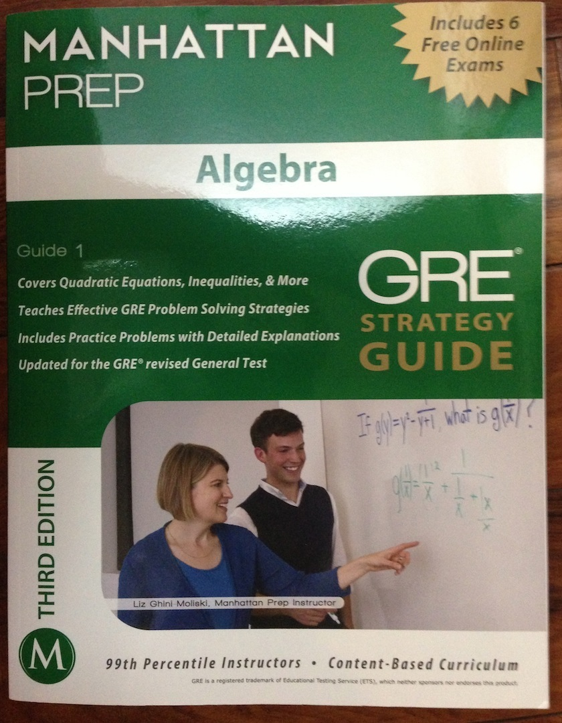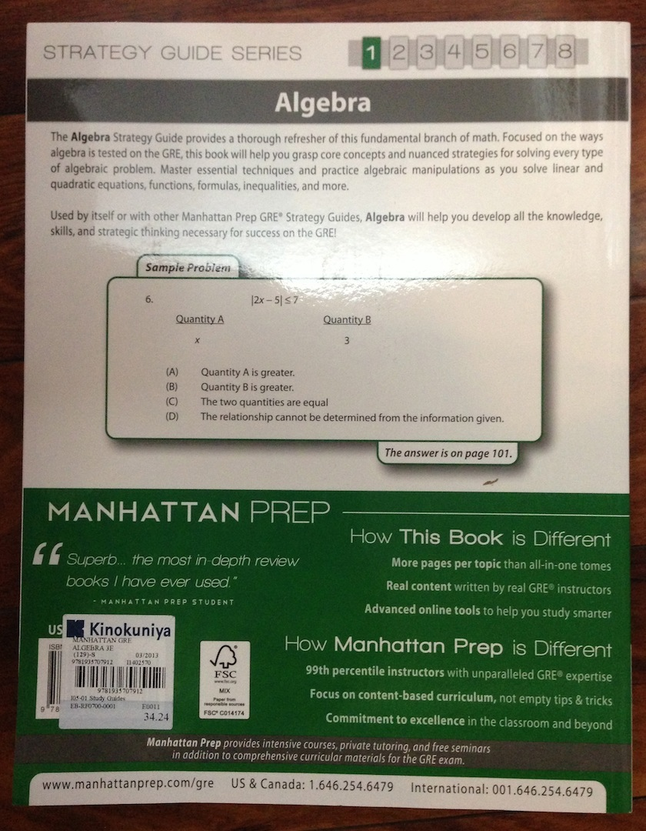

- Manhattan – Fractions Decimals & Percents: 184 trang 120k
Cuốn sách phân tích theo chiều sâu vào các câu hỏi về Phân số (Fractions), Số thập phân (Decimals), và Phần trăm (Percents). Thực hành phân tích sự kết nối giữa các dạng bài toán và thực hành các chiến lược giải bài toán cực nhanh.
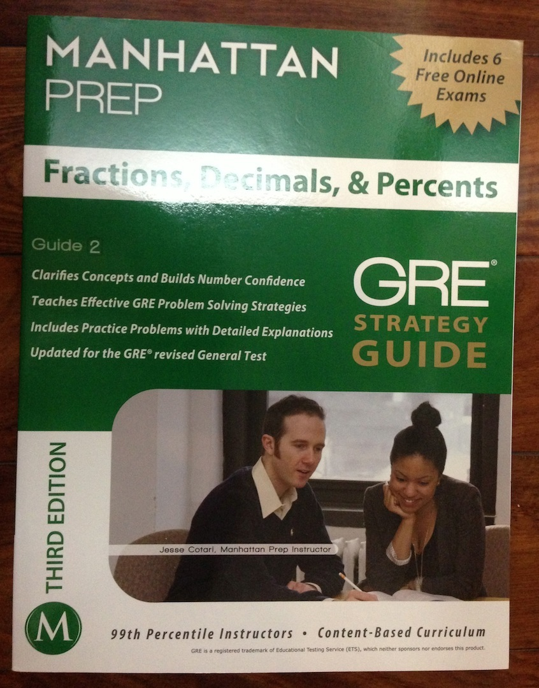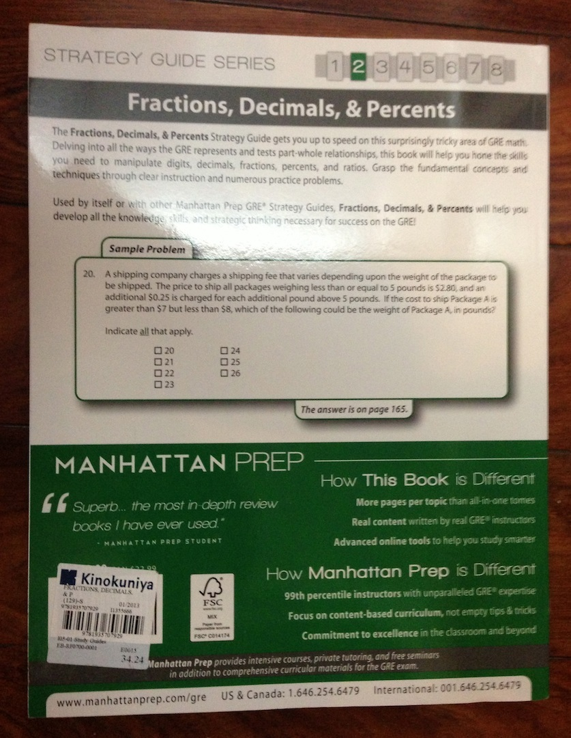

- Manhattan – Geometry 3rd Edition: 241 trang 130k
Cuốn sách hướng dẫn thông qua những dạng bài hình hoc, đường, góc..v.v...Minh họa tất cả các nguyên tắc hình học cơ bản, công thức và giải quyết các vấn đề trong bài thi GRE mới.
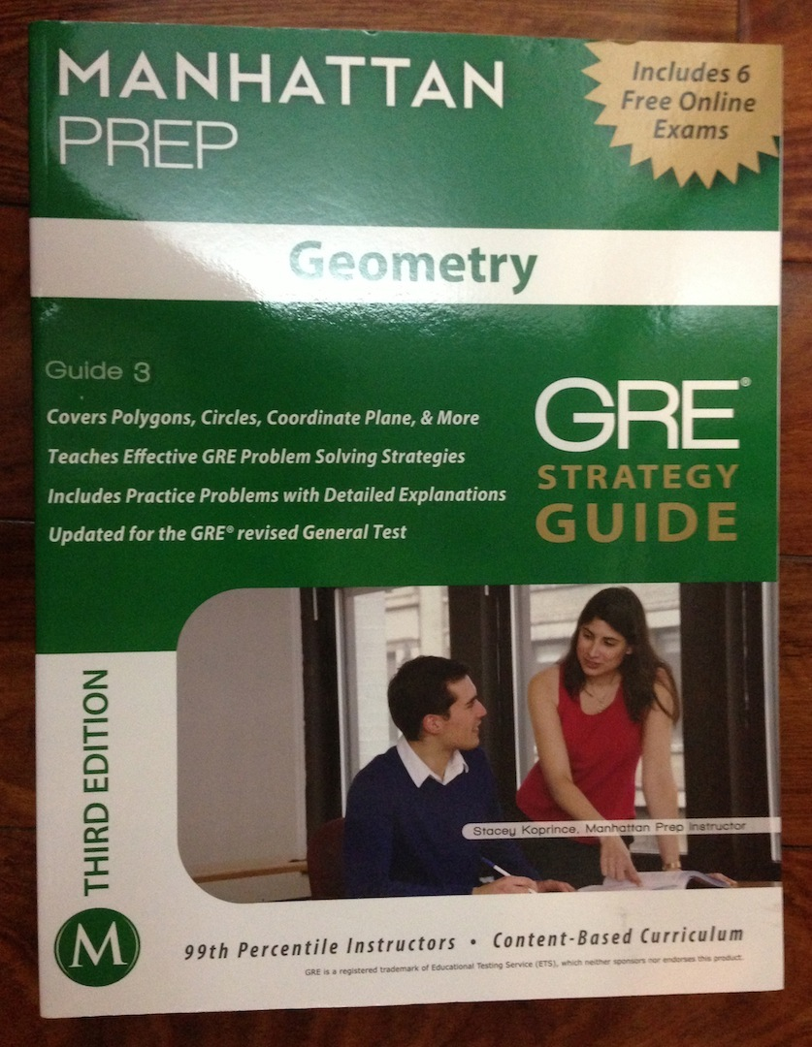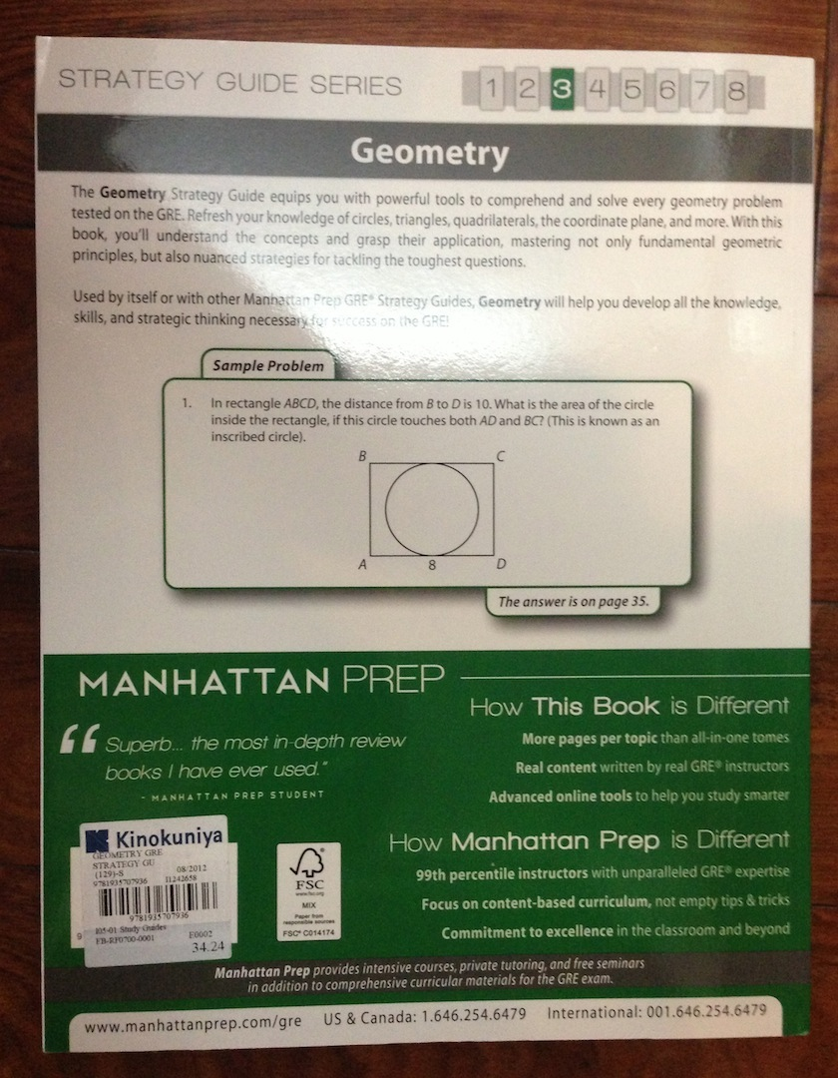

- Manhattan – Number Properties 3rd Edition: 191 trang 120k
Cuốn sách phân tích số học và nguyên tắc giải quyết các bài về Integer trong GRE mới. Giải quyết các topics về các dạng số nguyên liên tiếp (consecutive integer)
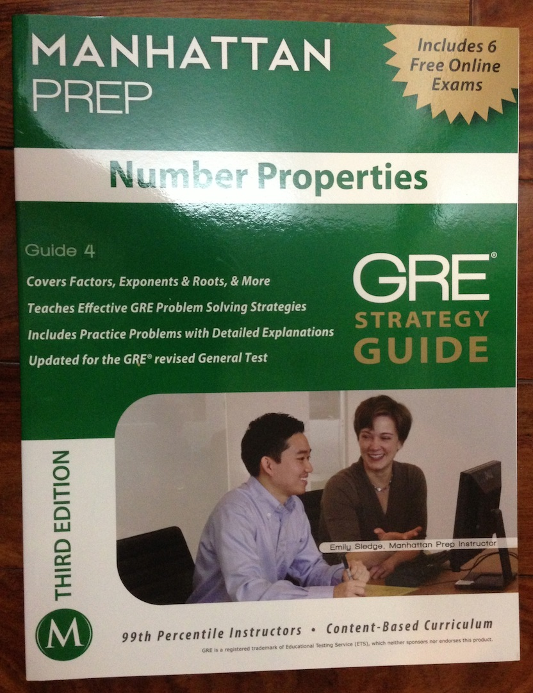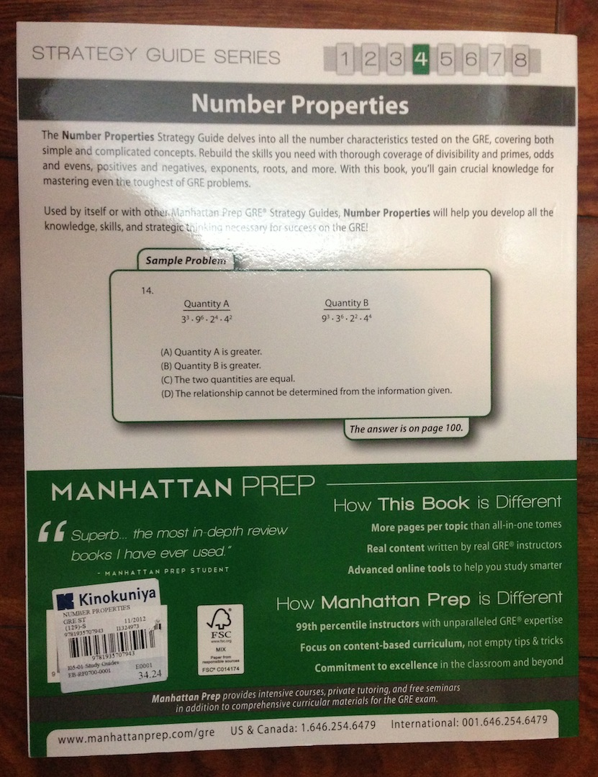

- Manhattan – Word Problems 3rd Edition: 198 trang 120k
Cuốn sách hướng dẫn chi tiết các phương pháp giải quyết vấn đề về Word Problems.
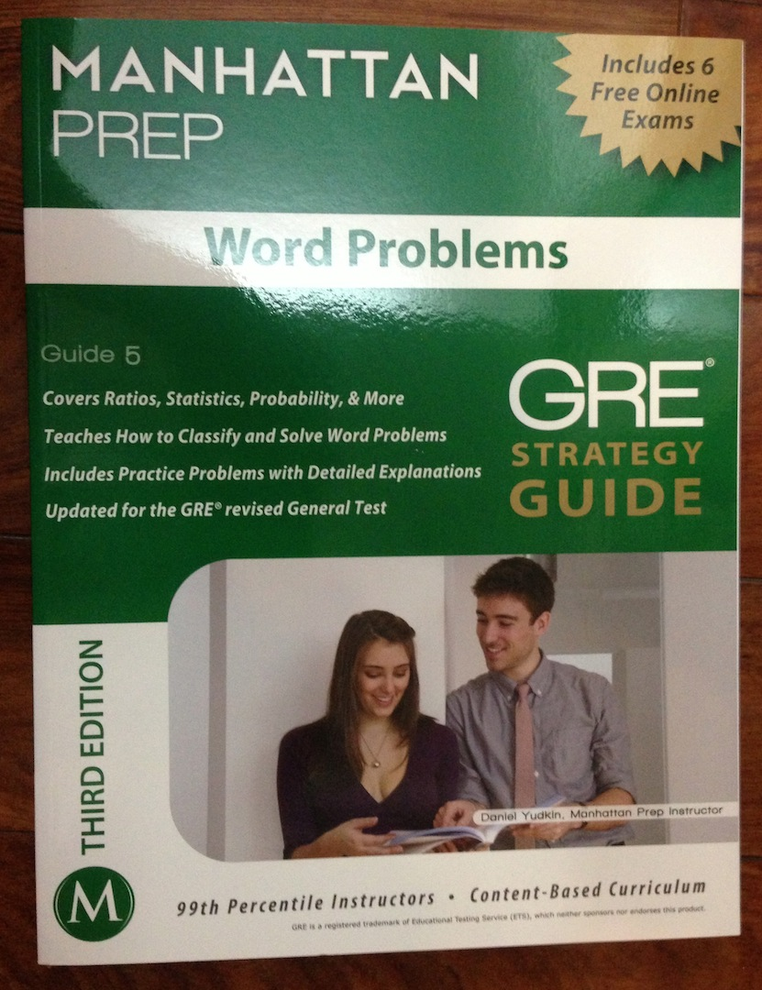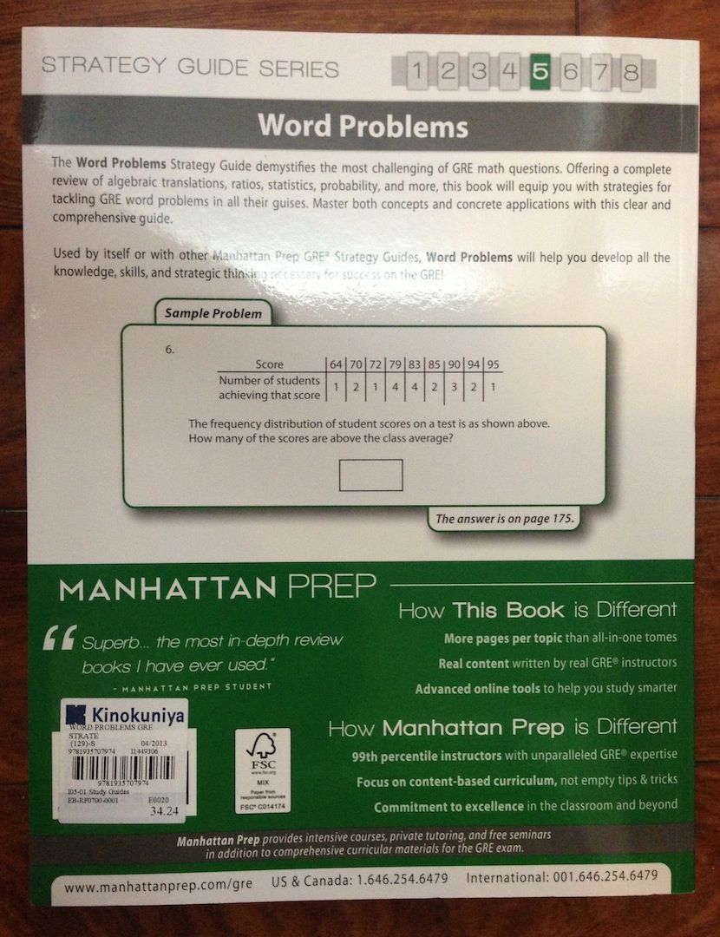

- Manhattan – Quantitative Comparisons & Data Interpretion 3rd Edition: 170 trang 120k
Cuốn sách tập trung phân tích và giải quyết trực tiếp vào vấn đề hai dạng bài Quantitative questions chính: Quantitative Comparison và Data Interpretion
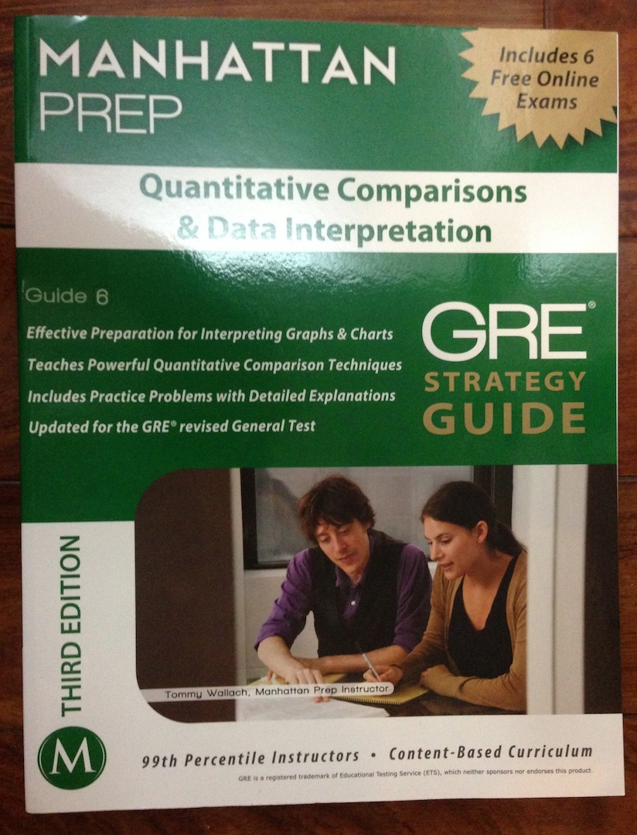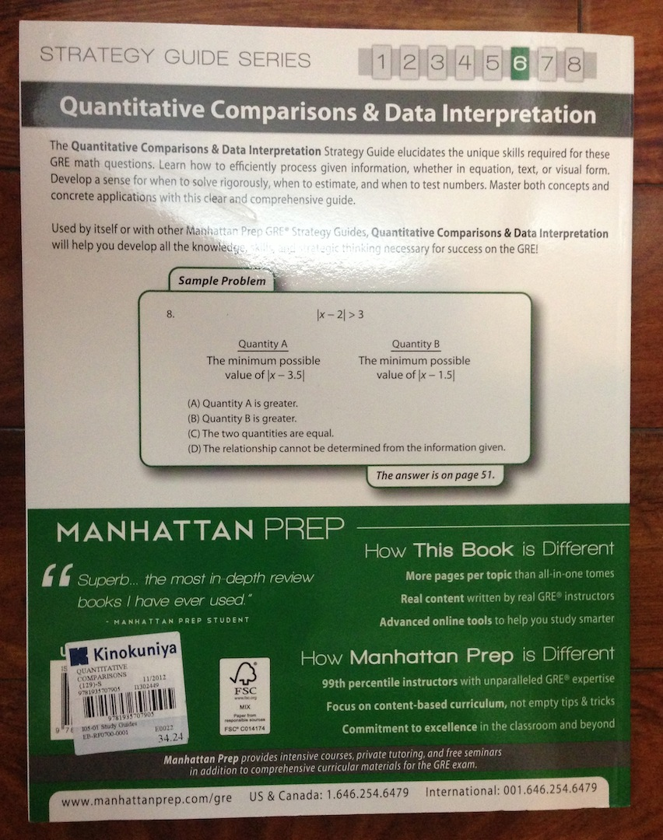

- Manhattan – Reading Comprehension & Essay 3rd Edition: 286 trang 160k
Cuốn sách hướng dẫn phương pháp tiếp cận toàn diện các bài GRE’s Reading mới. Bao gồm các phương pháp nắm được các nội dung khó and các cấu trúc từ, bài. Phân tích cấu trúc bằng tools để đạt điểm tối đa trong các bài Essay.
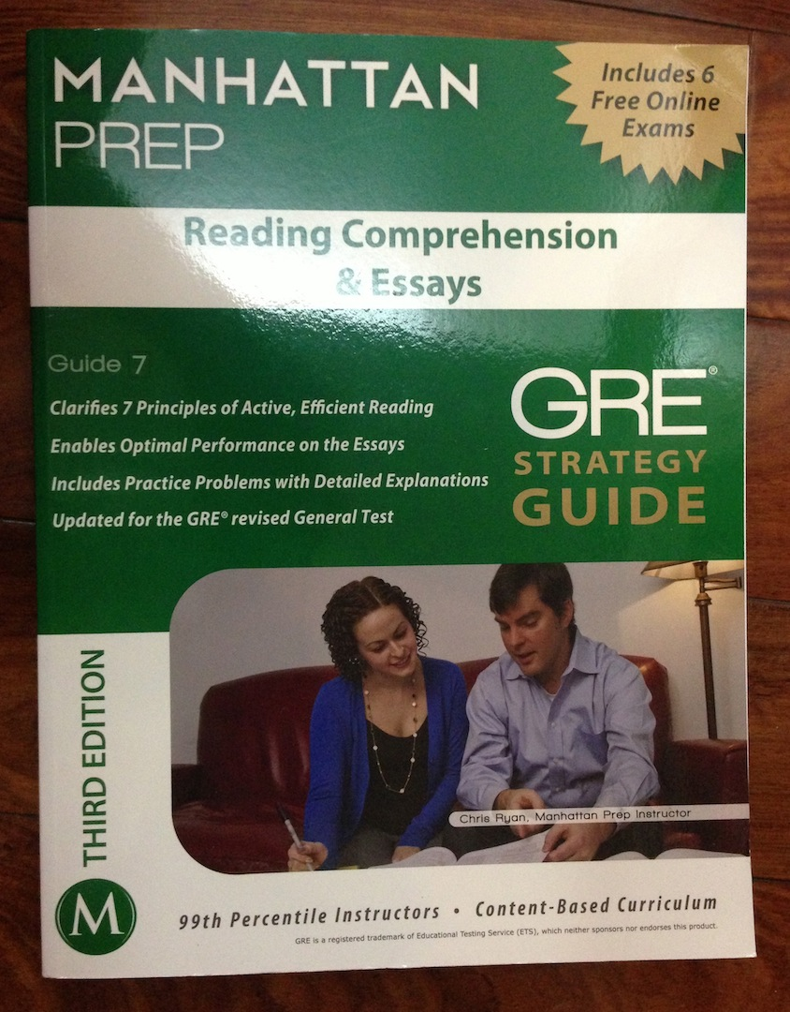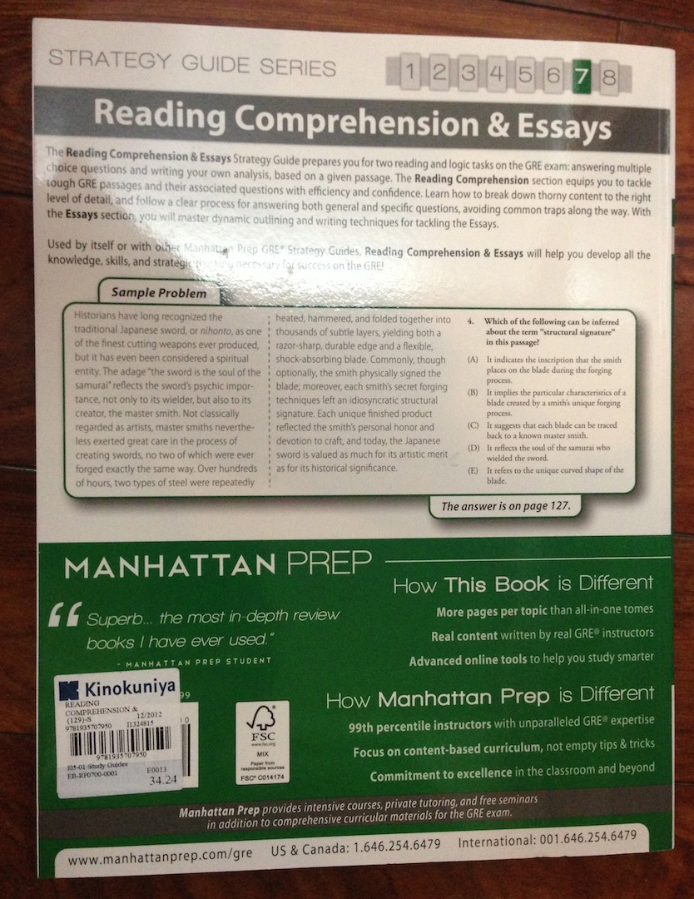

- Manhattan – Text Completion & Sentence Equivalence 3rd Edition: 273 trang 160k
Cuốn sách cũng cấp những chiến lược cực quan trọng để giải quyết hoàn thiện câu hỏi dạng Text Completion & Sentence Equivalence; bao gồm hai dạng câu hỏi mới trong đề thi GRE mới. Cuốn sách cũng cung cấp 1000 từ vựng quan trọng và chiến lược để nắm bắt được từ trong các câu hỏi GRE mới.
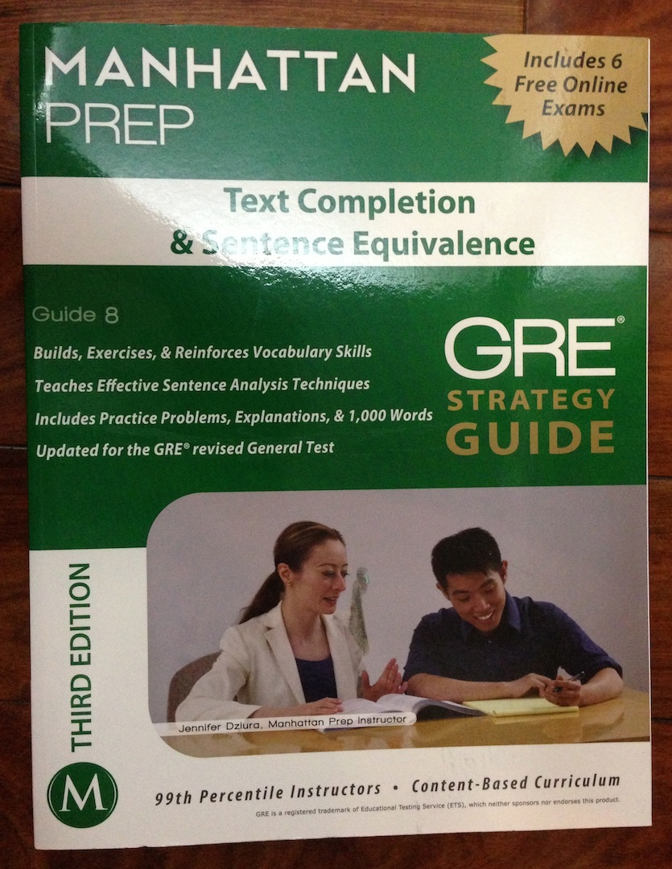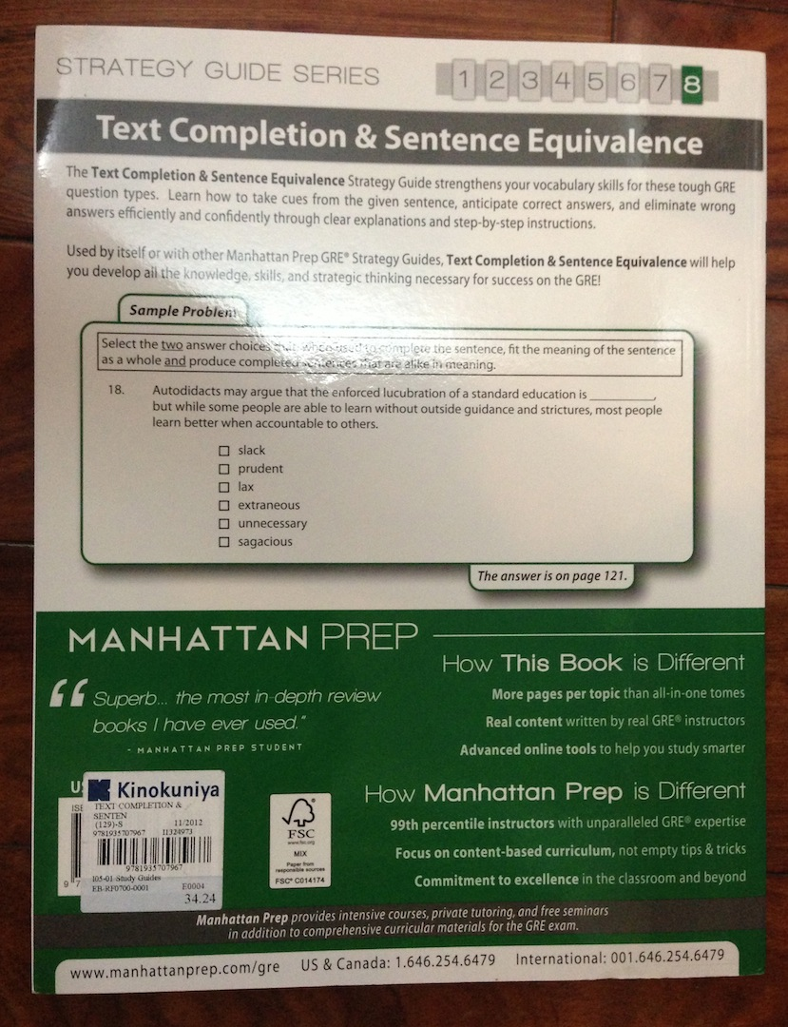

- KAPLAN
- Kaplan – Verbal Workbook 7th Edition: 434 trang 240k

- NEW GRE: Bài tập thực hành và các câu hỏi thực hành
- NEW GRE: Phân tích chi tiết phương pháp trả lời.
- NEW GRE: Chiến lược để giải quyết các dạng câu hỏi GRE Verbal Reasoning
- Cung cấp nguồn từ vựng lớn và phương pháp ôn từ vựng cho bài GRE mới.
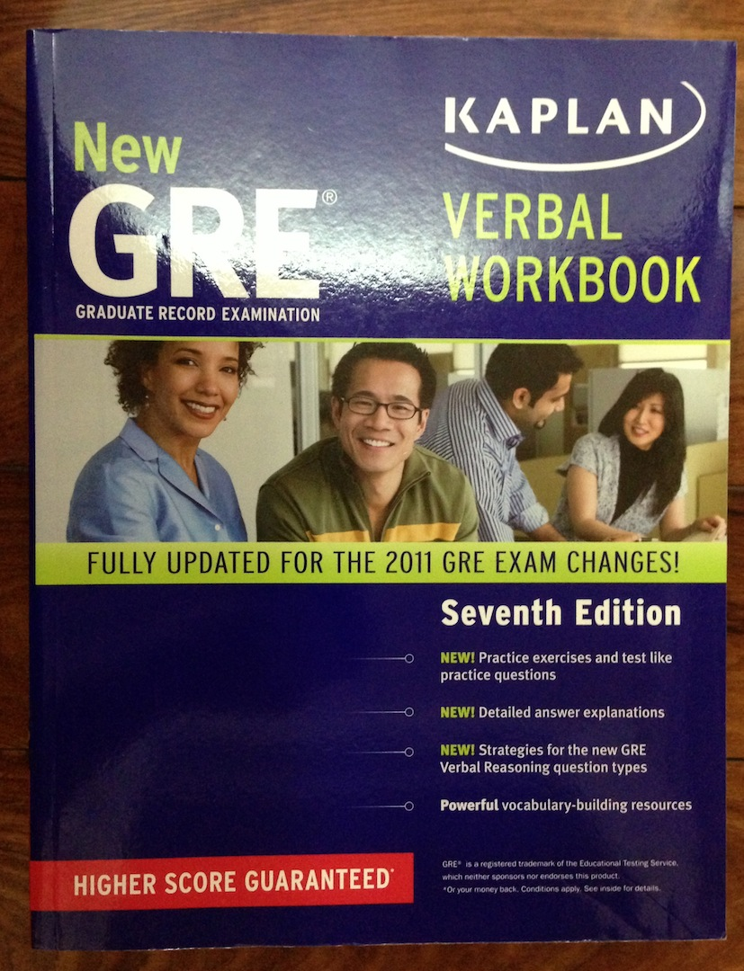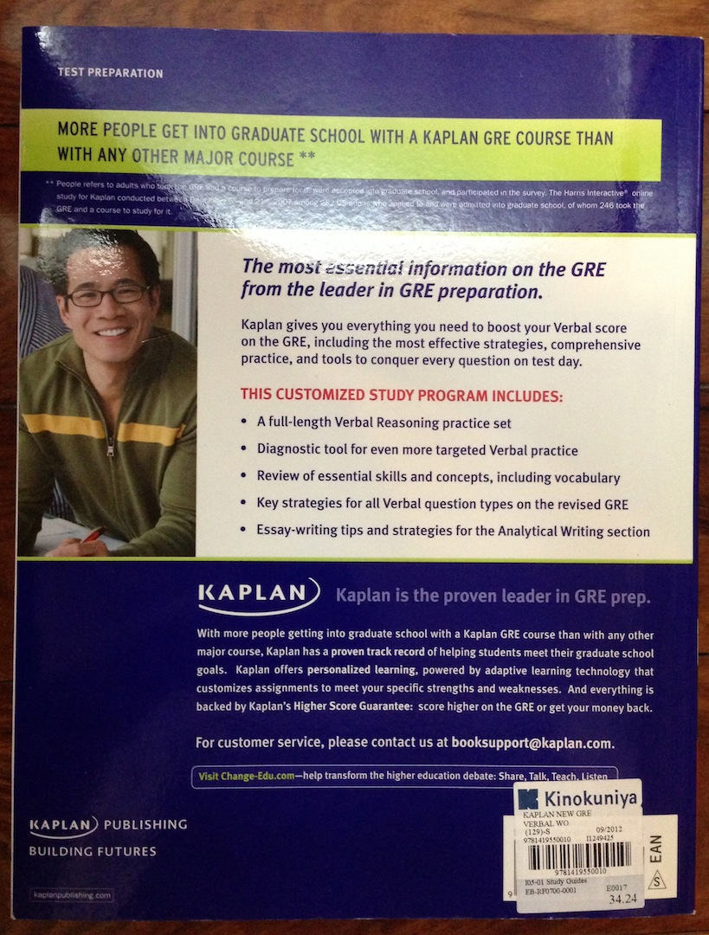

2. Kaplan – Math Workbook 8th Edition: 541 trang 300k
- NEW GRE: Bài tập thực hành và các câu hỏi thực hành
- NEW GRE: Phân tích chi tiết phương pháp trả lời.
- NEW GRE: Chiến lược để giải quyết các dạng câu hỏi GRE Quantitative
- Tổng hợp chiều sâu các khái niệm toán học cần thiết cho bài GRE mới.
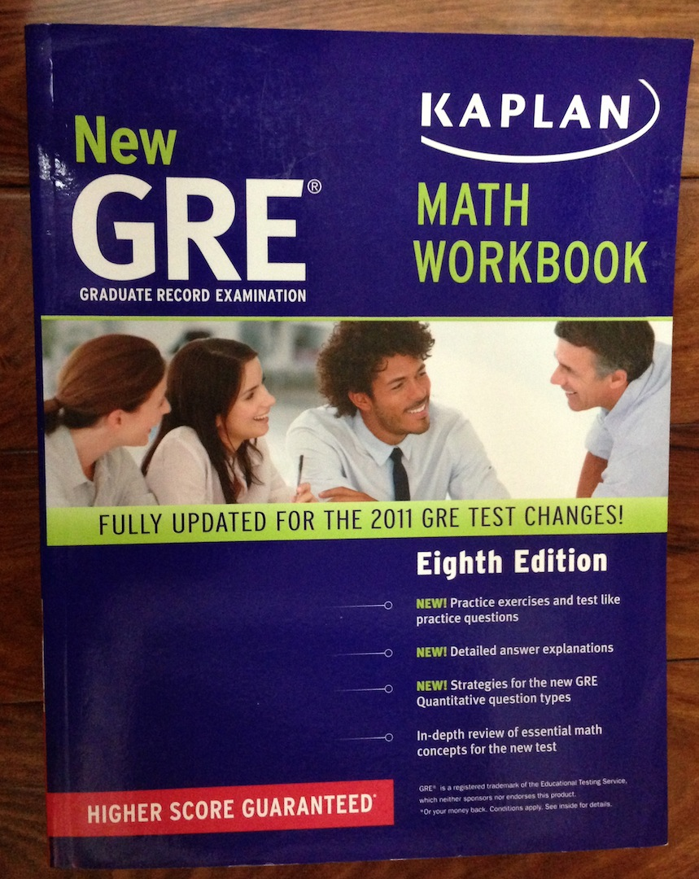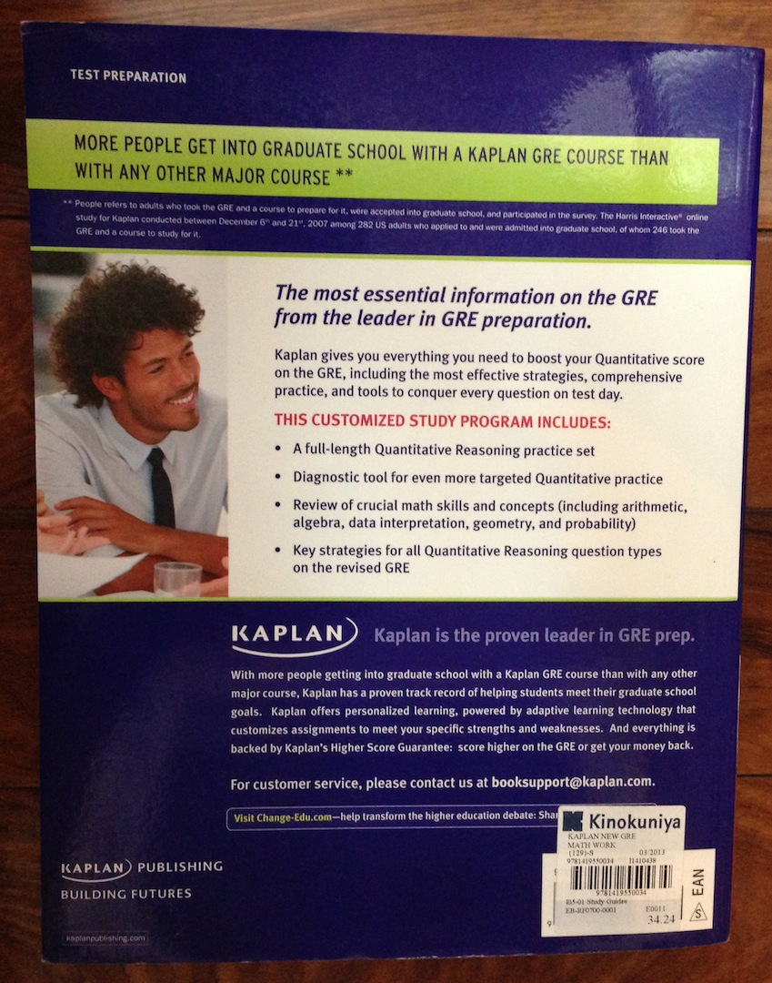

3. Kaplan – Biology 5th Edition: 461 trang 240k
- NEW GRE: Bài tập thực hành và các câu hỏi thực hành
- NEW GRE: Phân tích chi tiết phương pháp trả lời.
- NEW GRE: Chiến lược tăng điểm GRE
- NEW GRE: Hướng dẫn tập trung vào chìa khóa giải quyết vấn đề cho từng dạng bài
- NEW GRE: Các bài Quizzes cho từng phần
- Học từ vựng bằng phần mềm “On-the-go” qua Flashcards trên iTune và Blackberry App World.

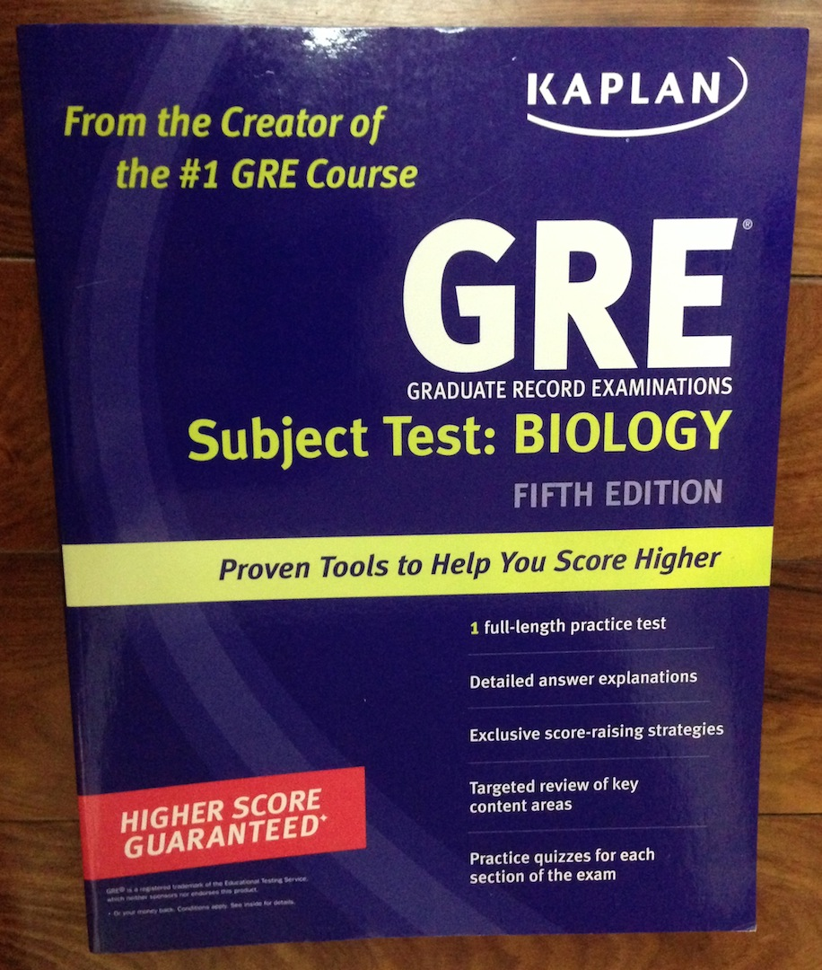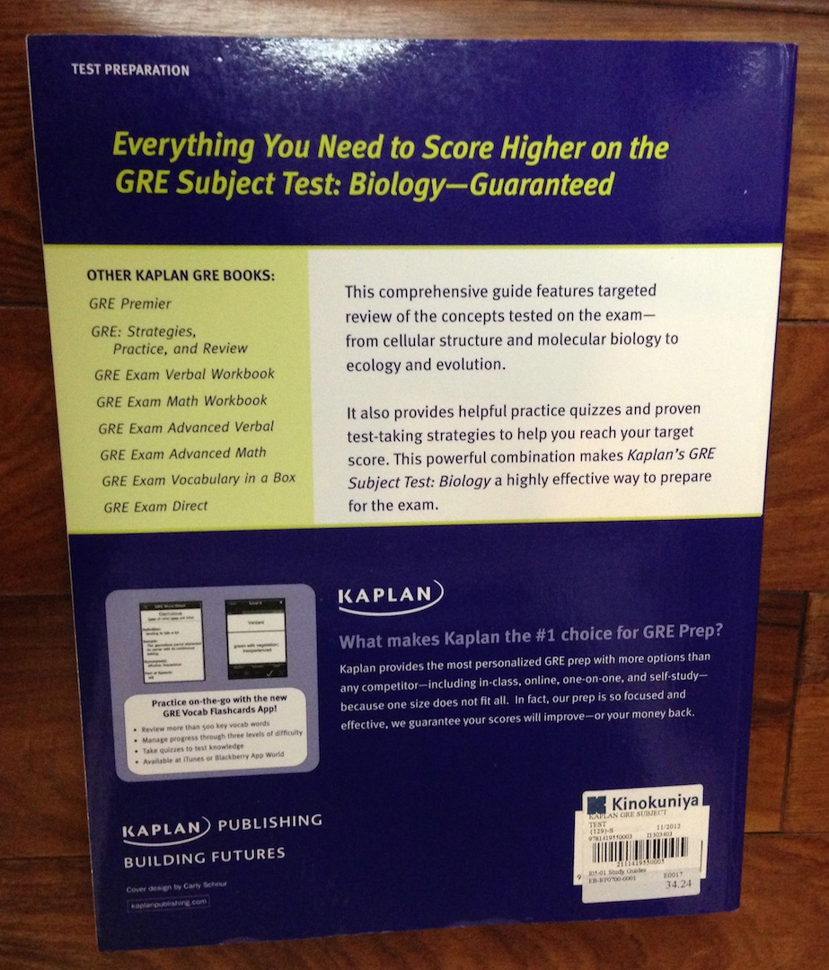

4. Kaplan – Psychology 5th Edition: 483 trang 240k
- NEW GRE: Bài tập thực hành và các câu hỏi thực hành
- NEW GRE: Phân tích chi tiết phương pháp trả lời.
- NEW GRE: Các bài Quizzes cho từng phần
- NEW GRE: Chiến lược tăng điểm GRE
- Cung cấp nguồn từ vựng lớn và phương pháp ôn từ vựng cho bài GRE mới. Thực hành bằng phần mềm “On-the-go” qua Flashcards trên iTune và Blackberry App World.
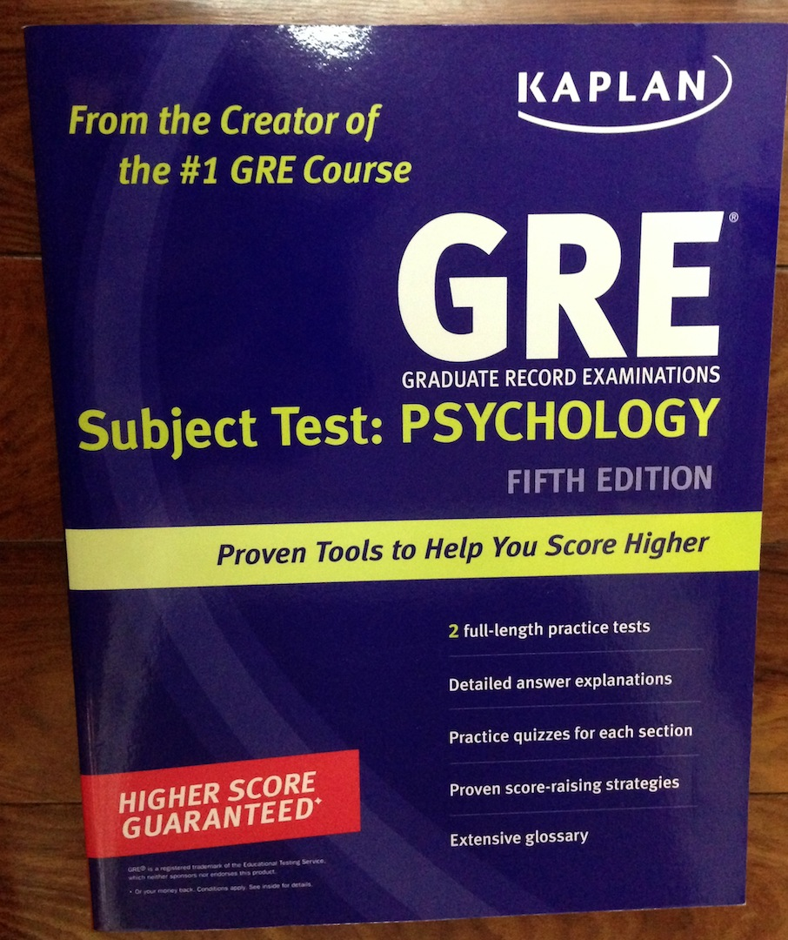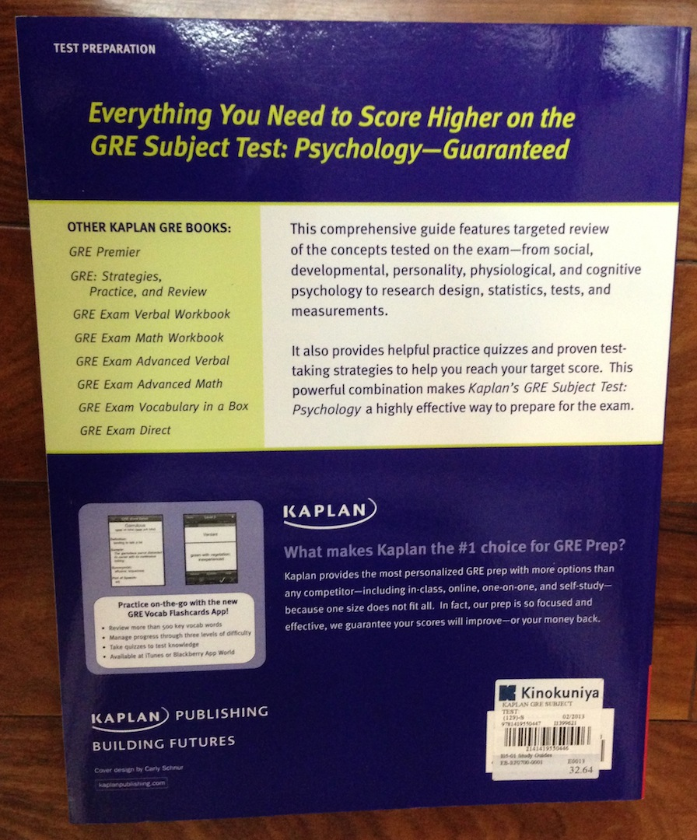
5. Kaplan – Strategies, Practice, and Review: 581 trang 300k (là cuốn sách cực hay)
- Bài thi thưc tế trên Computer và bài thi in-book
- Hỗ trợ luyện thi GRE trên Facebook
- Hướng dẫn các mẹo thi và review từng phần của bài thi GRE mới
- Hơn 450 câu hỏi và chi tiết phương pháp trả lời
- Chiến lược trả lời cho tất cả các dạng câu hỏi trong kỳ thi GRE mới
- Hướng dẫn phương pháp nộp và làm hồ sơ khi đi du học.
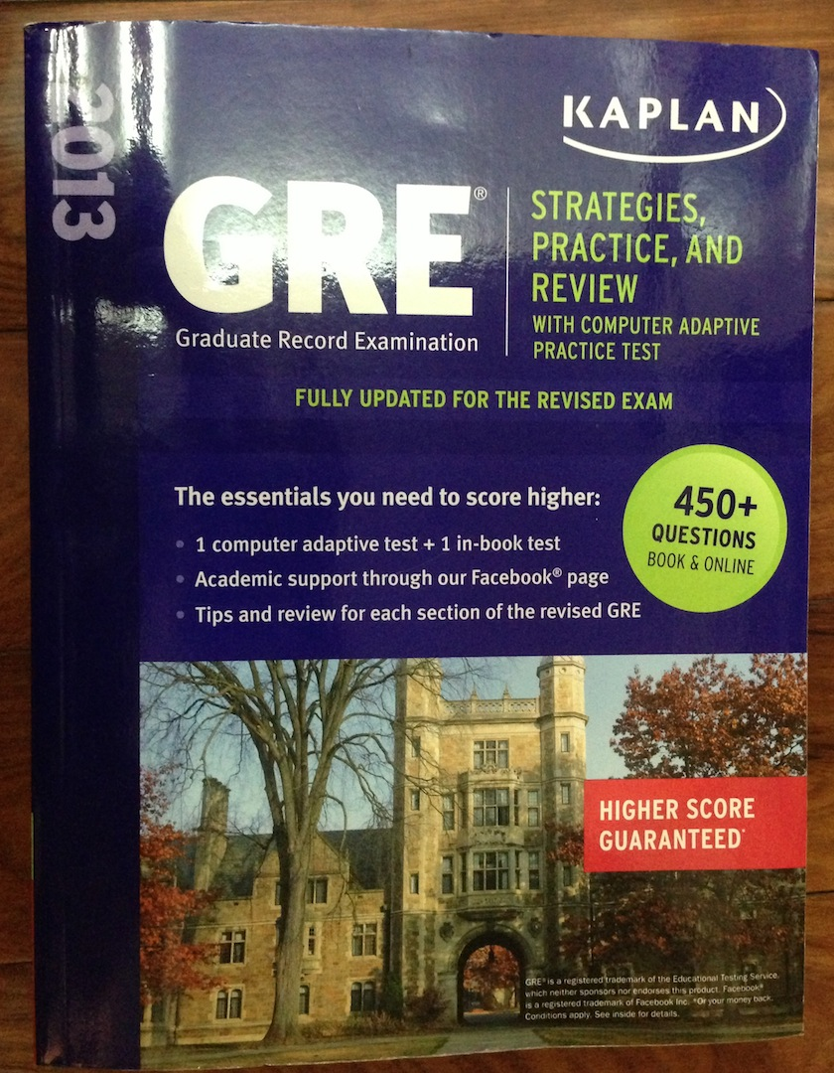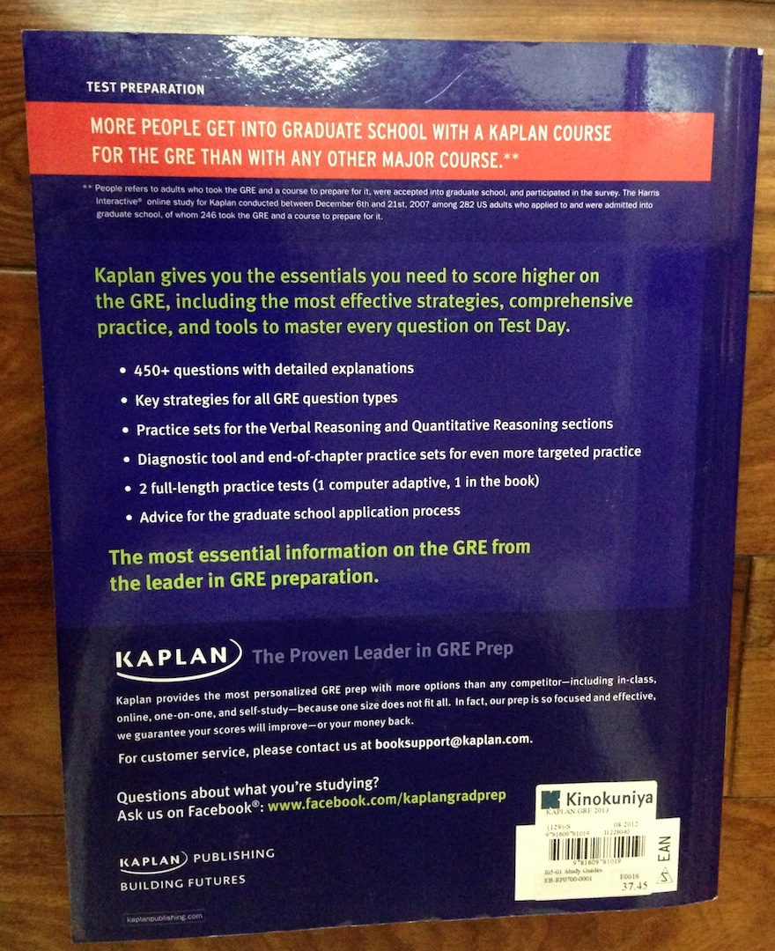

- THE PRINCETON
1. The Princeton: Cracking GRE 2013 kèm DVD: 500 trang 280k
Là cuốn sách từ xưa đã nổi tiếng với các bài thi như trong kỳ thi GRE thật. Cuốn sách không thể thiếu cho các bạn thật sự luyện GRE.
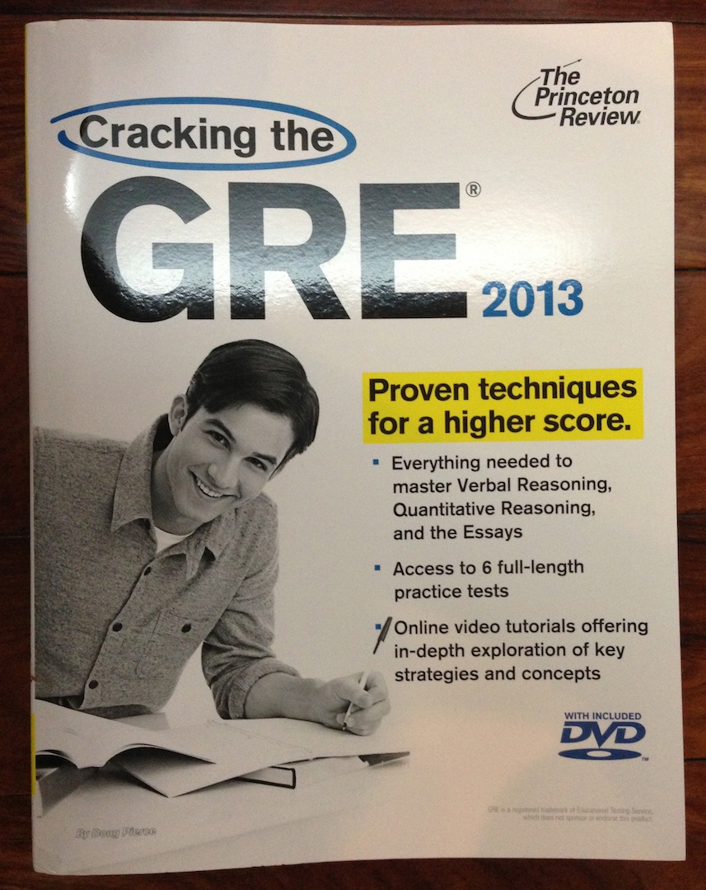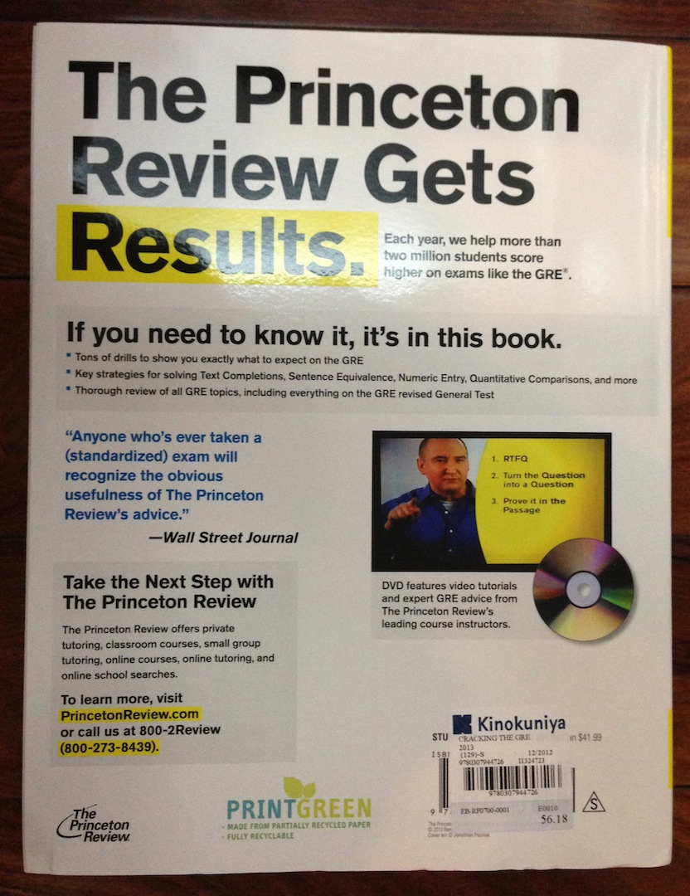

- The Princeton: 1014 GRE Practice Test 3rd Edition: 703 trang 350k
- Update toàn diện các thay đổi trong kỳ thi GRE
- Phương pháp, chiến lược làm bài thông qua 71 dạng bài Verbal, toán, essay trong kỳ thi GRE mới
- Cung cấp nguồn từ vựng lớn bằng “Word Smart for GRE”.
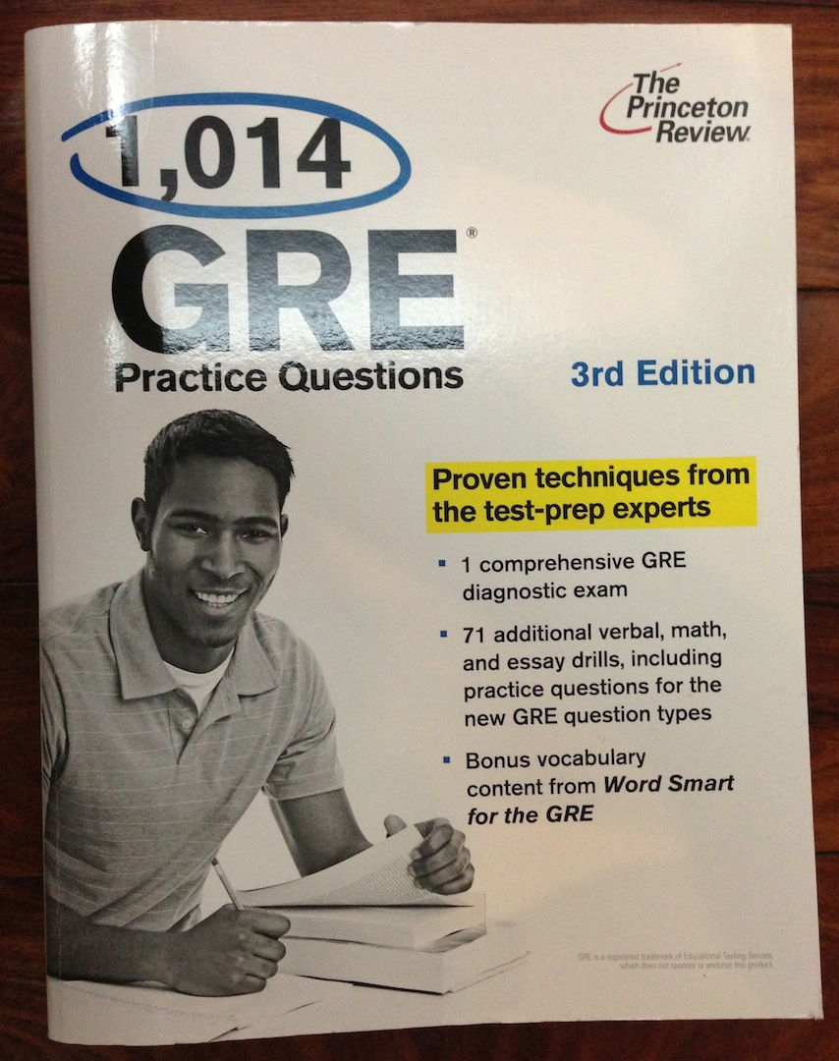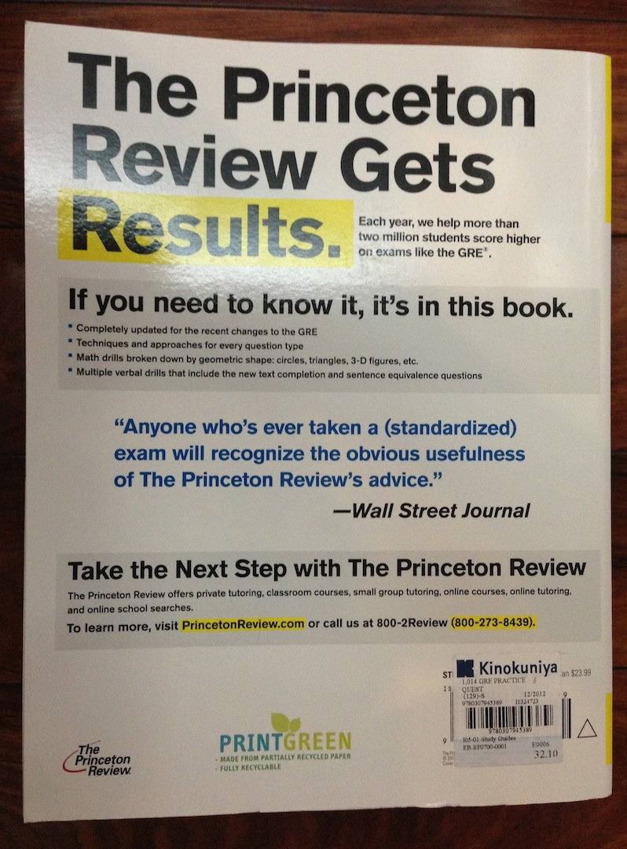

- ETS: Official Guide to the GRE with CD (2nd Edition): 579 trang 290k
- ETS năm 2011 đã xuất bản cuốn “Official guide to the GRE”. Cuốn này là các tổng hợp chi tiết qua hơn 1 năm thử thay đổi trong kỳ thi GRE, giúp thí sinh hiểu sâu hơn về những thay đổi trong kỳ thi GRE kể từ năm 2011, phương pháp làm bài và cung cấp các kiến thức thực tiễn hơn phù hợp với các dạng câu hỏi của kỳ thi GRE mới.
- 04 bài thi thật, phương pháp phân tích và trả lời, CD đi kèm của bài thi thật.
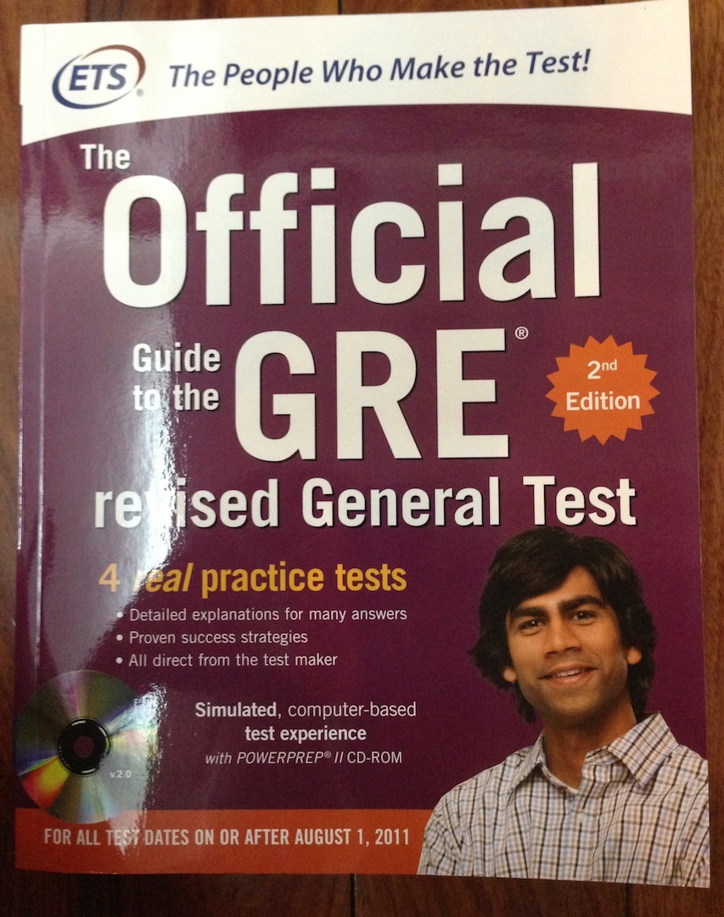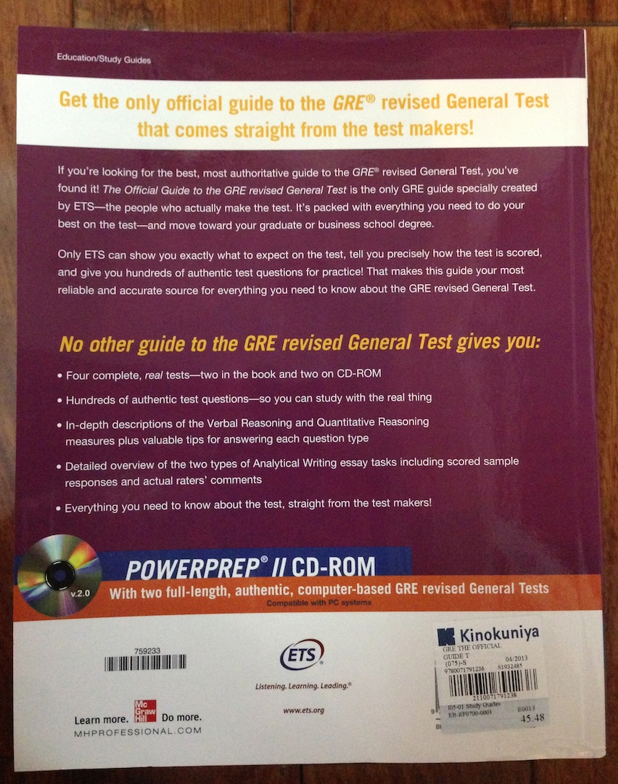

- McGraw Hill’s: GRE 8 Practice test 14th Edition: 506 trang 280k
- Cung cấp 8 bài thi thật, hướng dẫn phân tích và trả lời.
- Phần mềm học luyện GRE, chiến lược luyện GRE theo thời gian cần thiết của test-taker. CD đi kèm

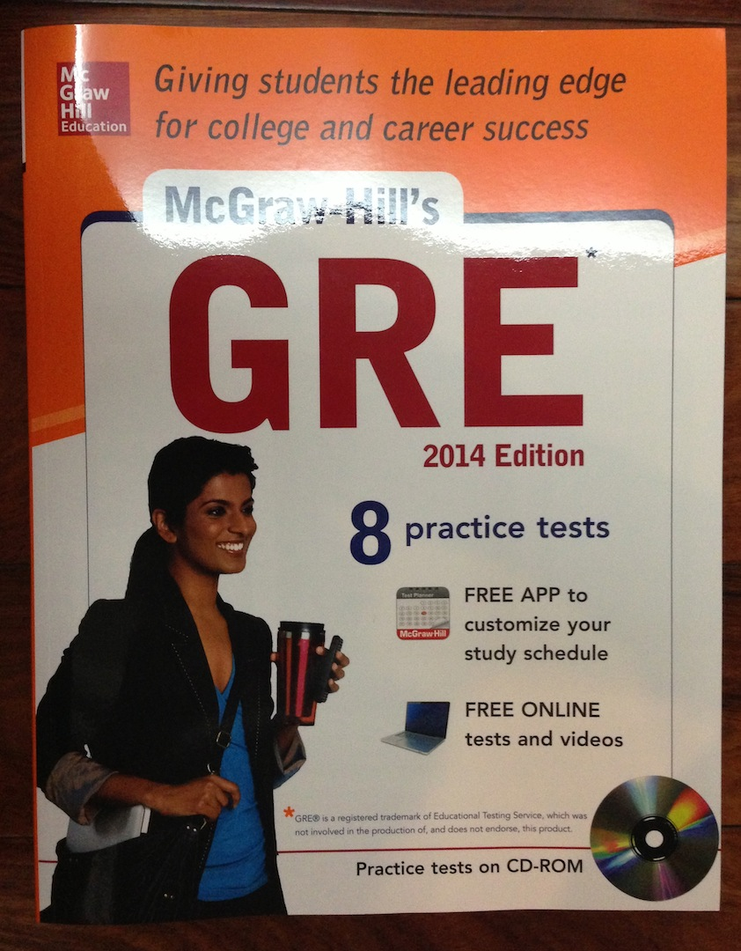
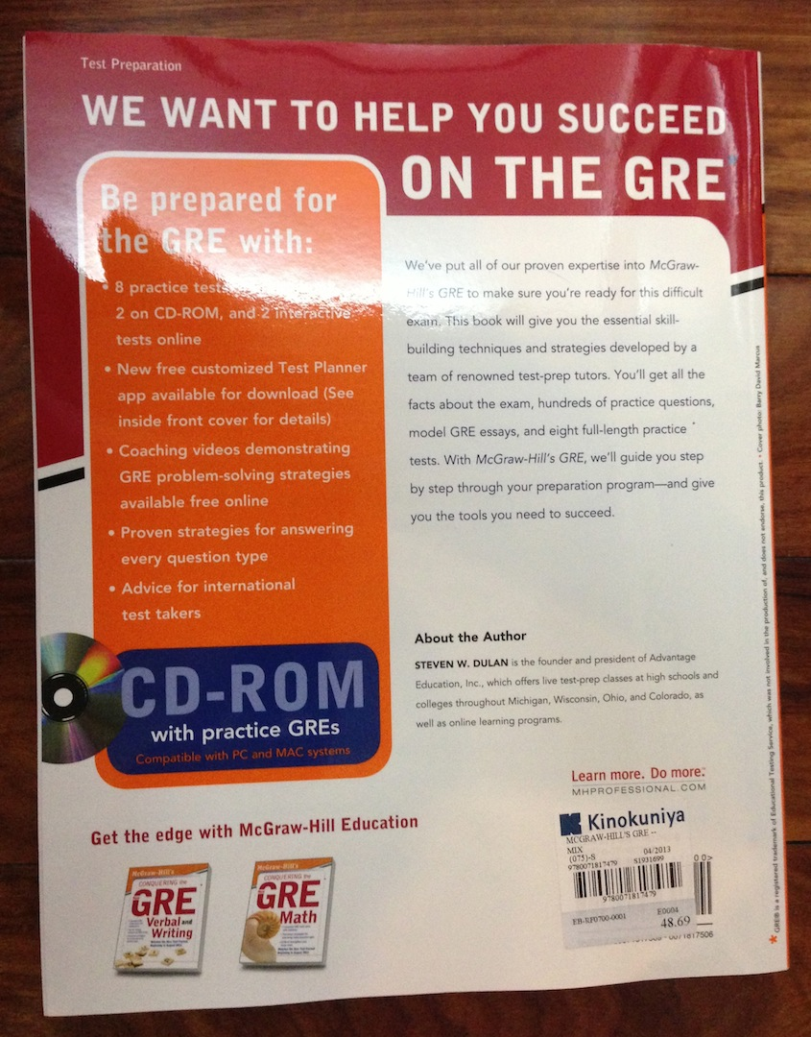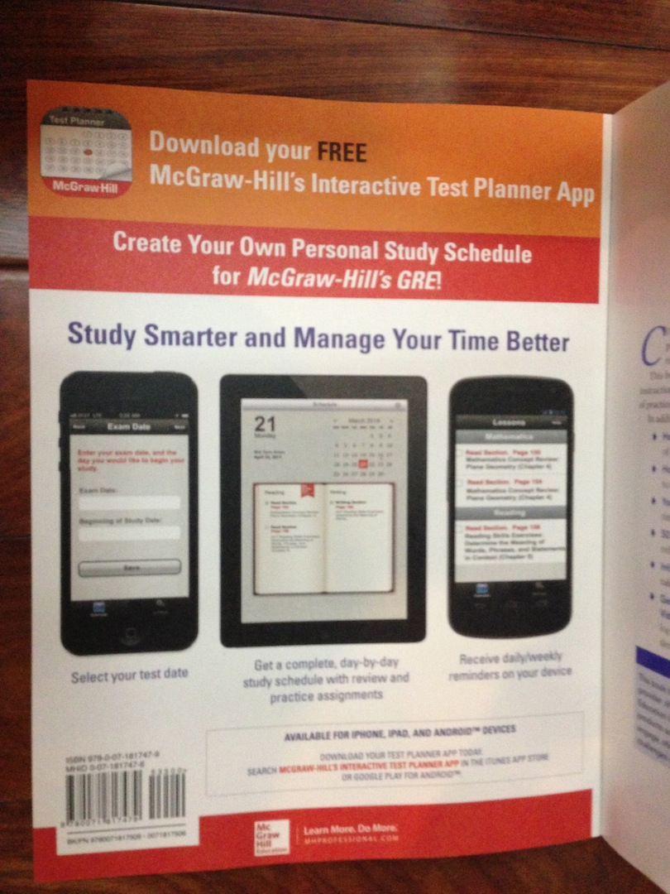

- LIÊN HỆ: Tiến Anh 01234554599
Đ/c: 25/241 Khâm Thiên – Hà Nội
Email: anhnguyentien07@gmail.com
Yahoo & Skype: anhnguyentien07
Các bạn ở xa có thể mua theo hình thức chuyển khoản, mình gửi hàng.

